Załącznik nr 1 do ogłoszenia na losowanie – 2023 r.
1. Skwer Zygmunta Krasińskiego (ZZM) – nr 315

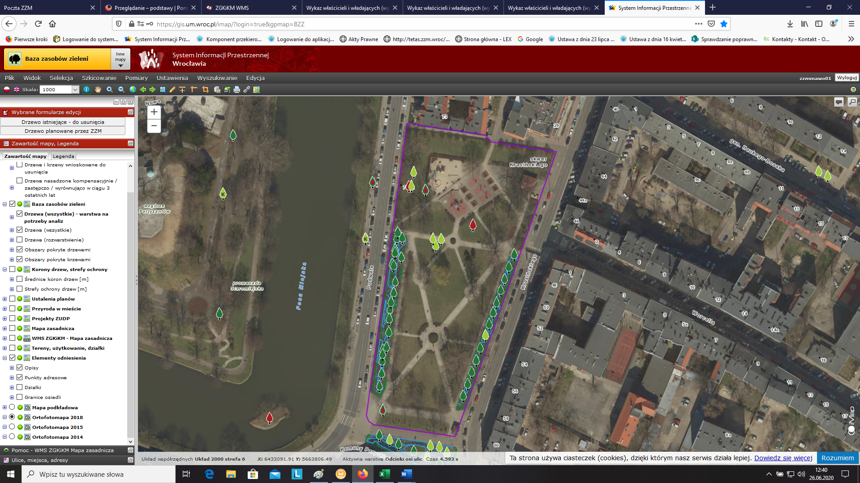

2. Skwer Św. O. Damiana de Veuster (ZZM) – nr 316

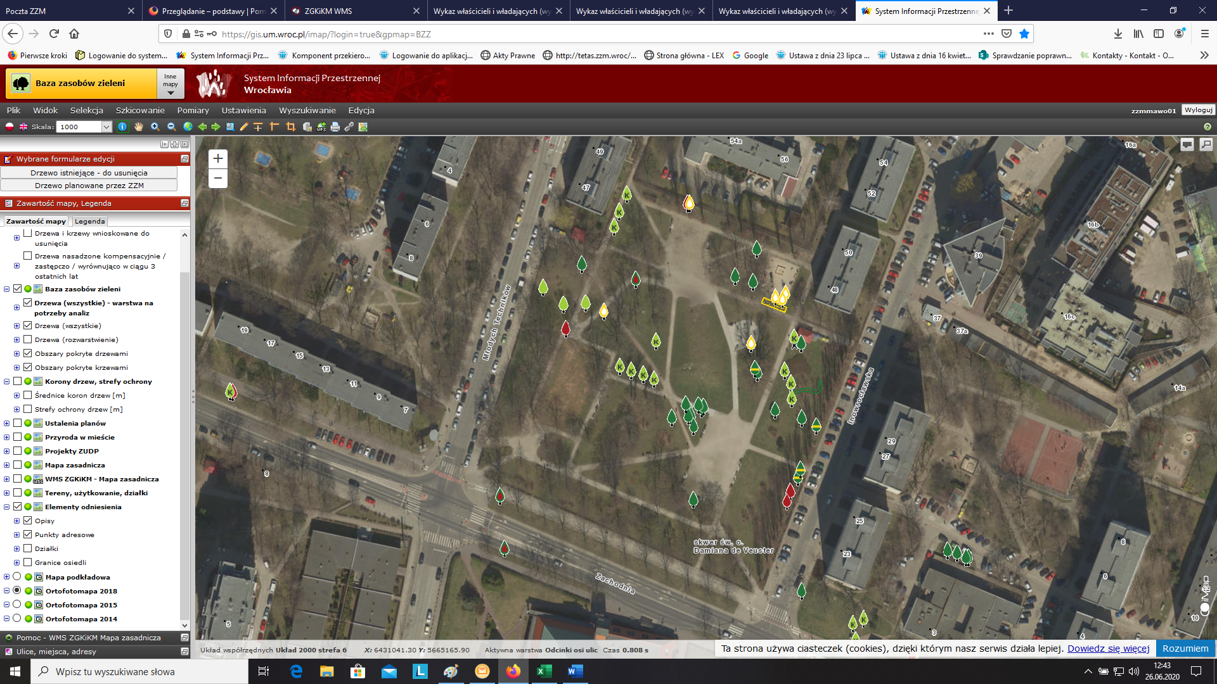

3. Zieleniec Aleksandry Natalii-Świat przy ul. Stacyjnej – Legnickiej (ZZM) – nr 317

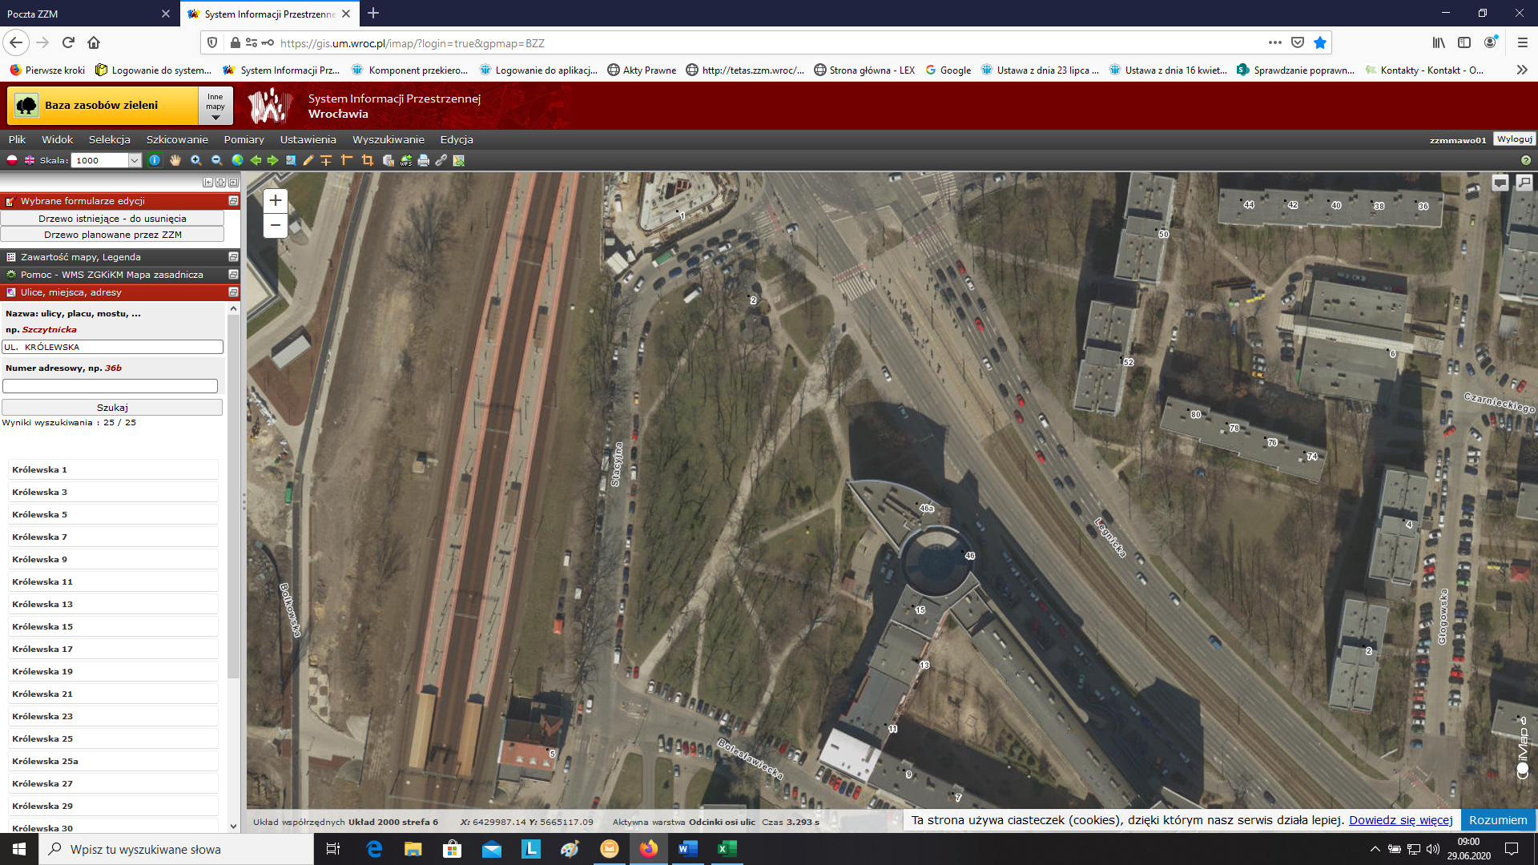

4. Park Szczytnicki obok placu zabaw przy ul. Różyckiego (ZZM) – nr 318

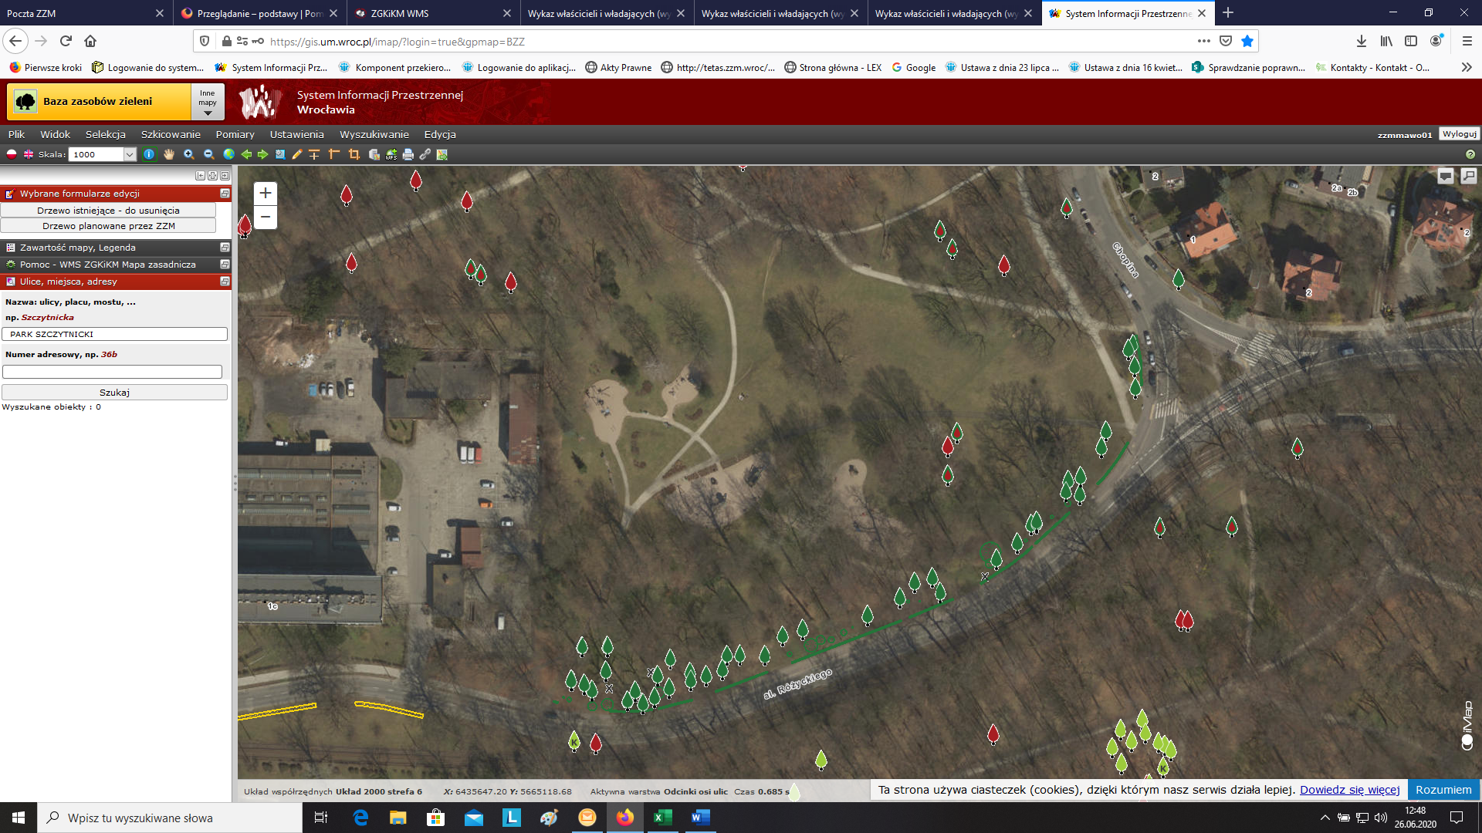

5. Skwer im. Zbyszka Cybulskiego (ZZM) – nr 320

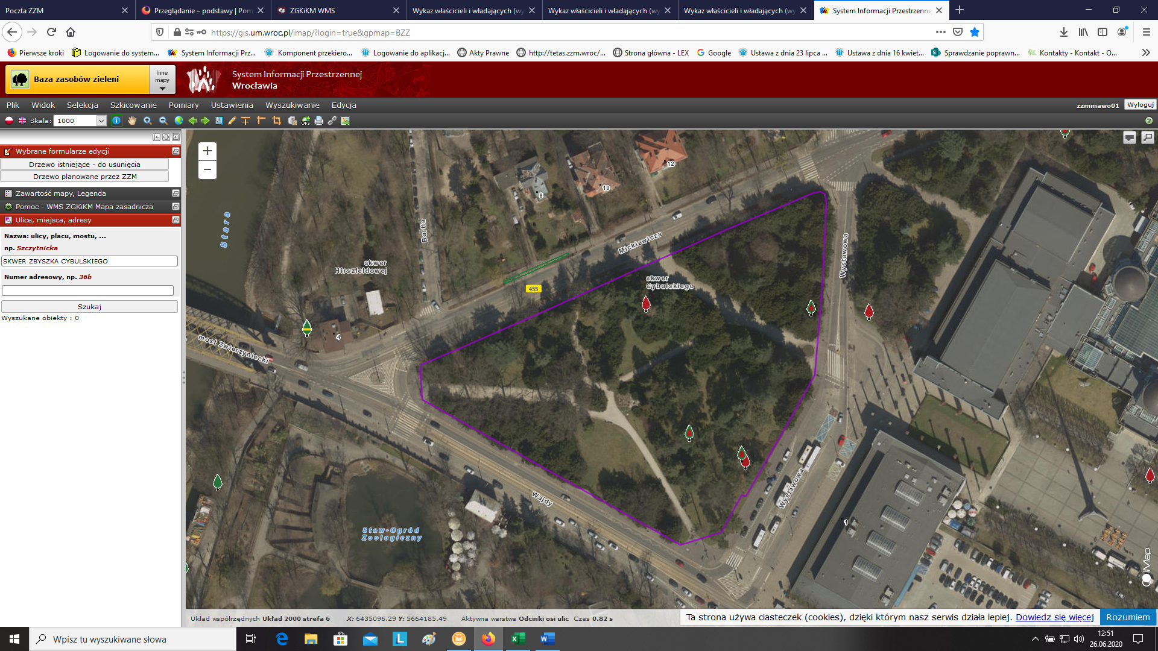

6. Zieleniec przy ul. Partyzantów/ Kosynierów Gdyńskich (ZZM) – nr 321

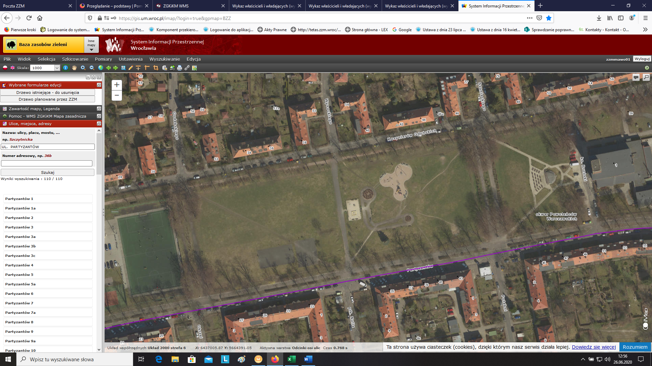

7. Zieleniec przy ul. Partyzantów/ Kosynierów Gdyńskich (ZZM) – nr 322

8. Park Biskupiński przy ul. Wojtkiewicza (ZZM) – nr 323

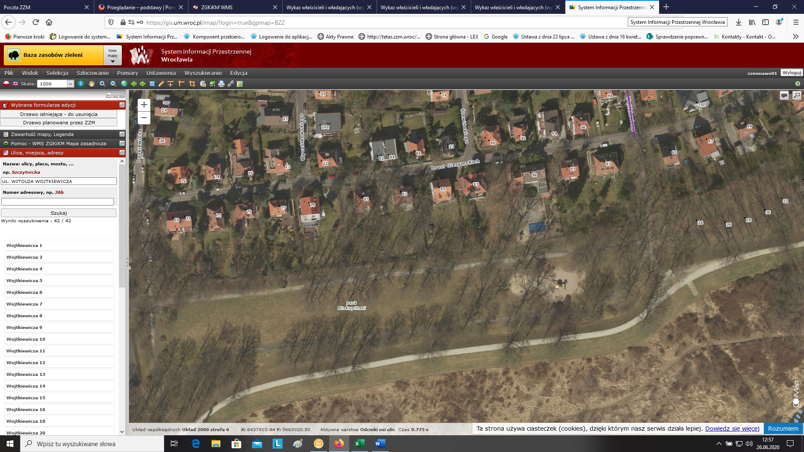

9. Park Staszica (ZZM) – nr 325

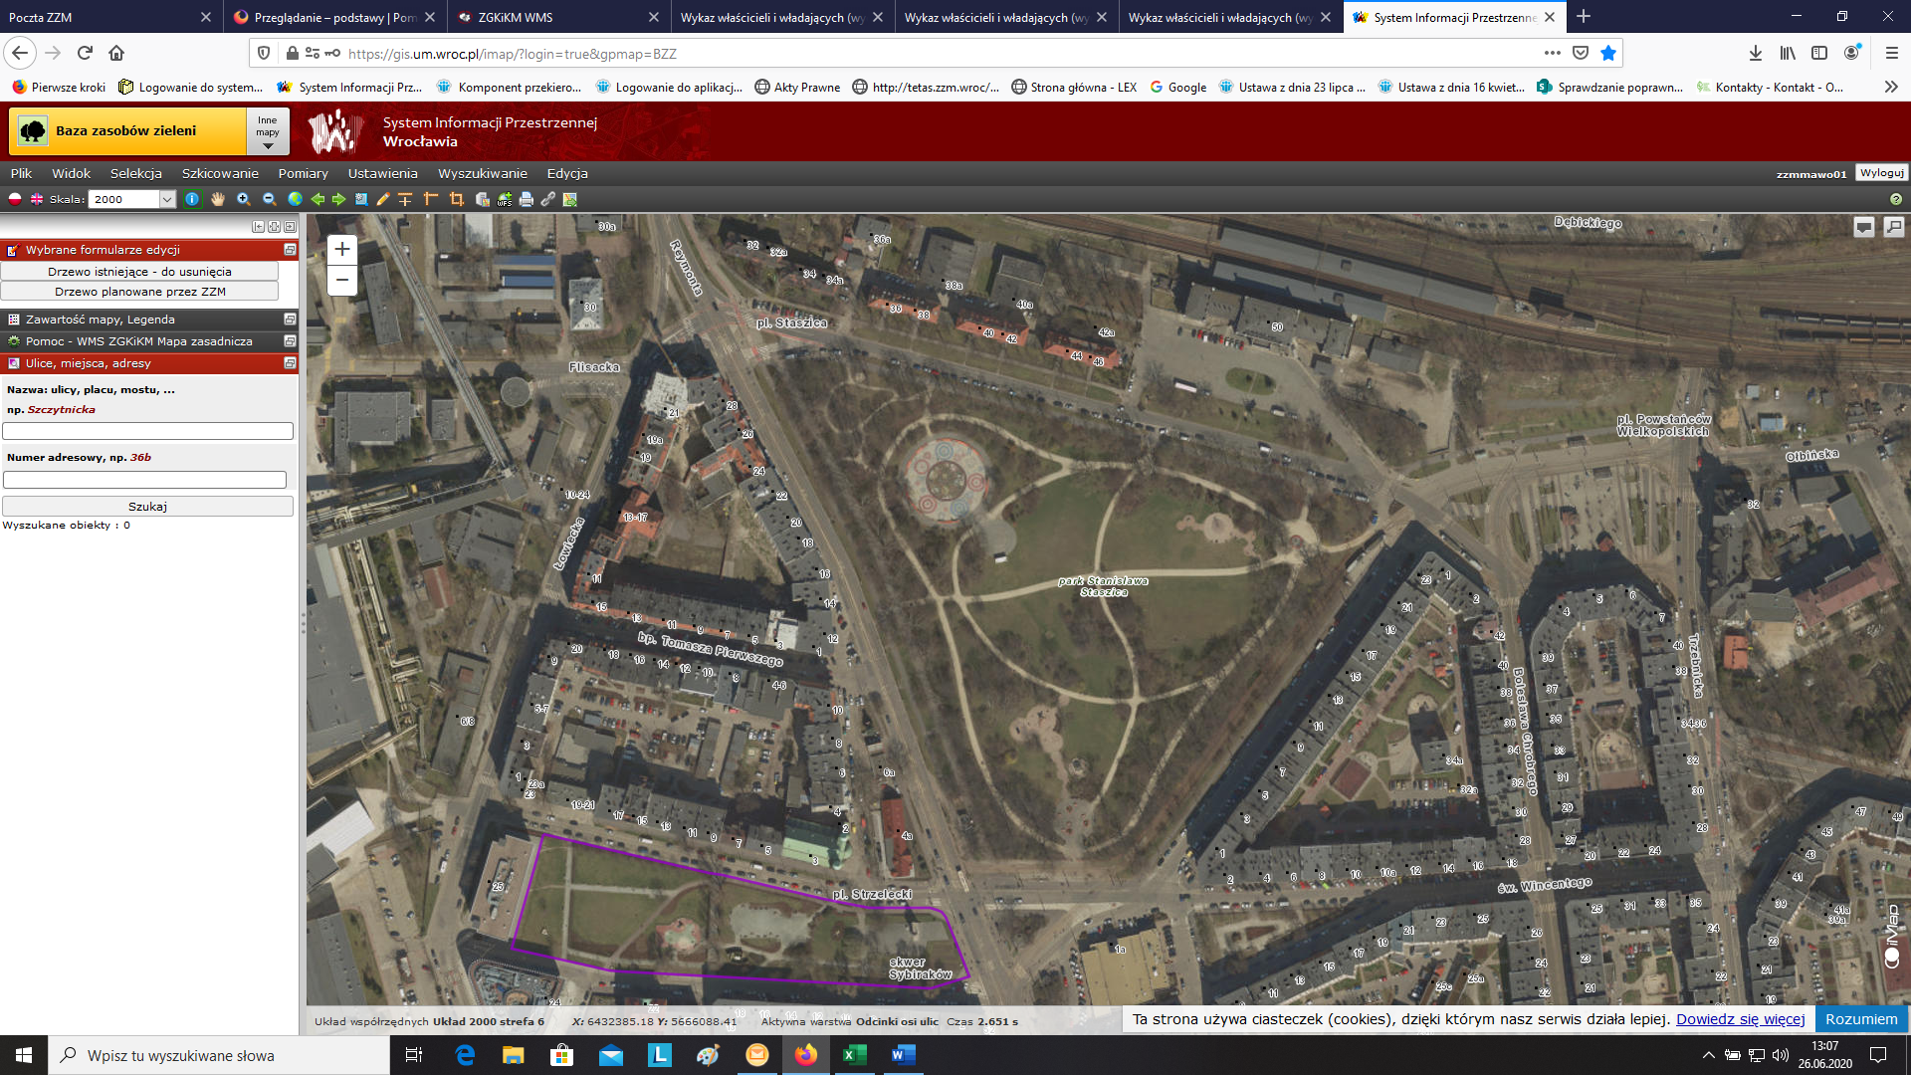

10. Park S. Tołpy (ZZM) – nr 327
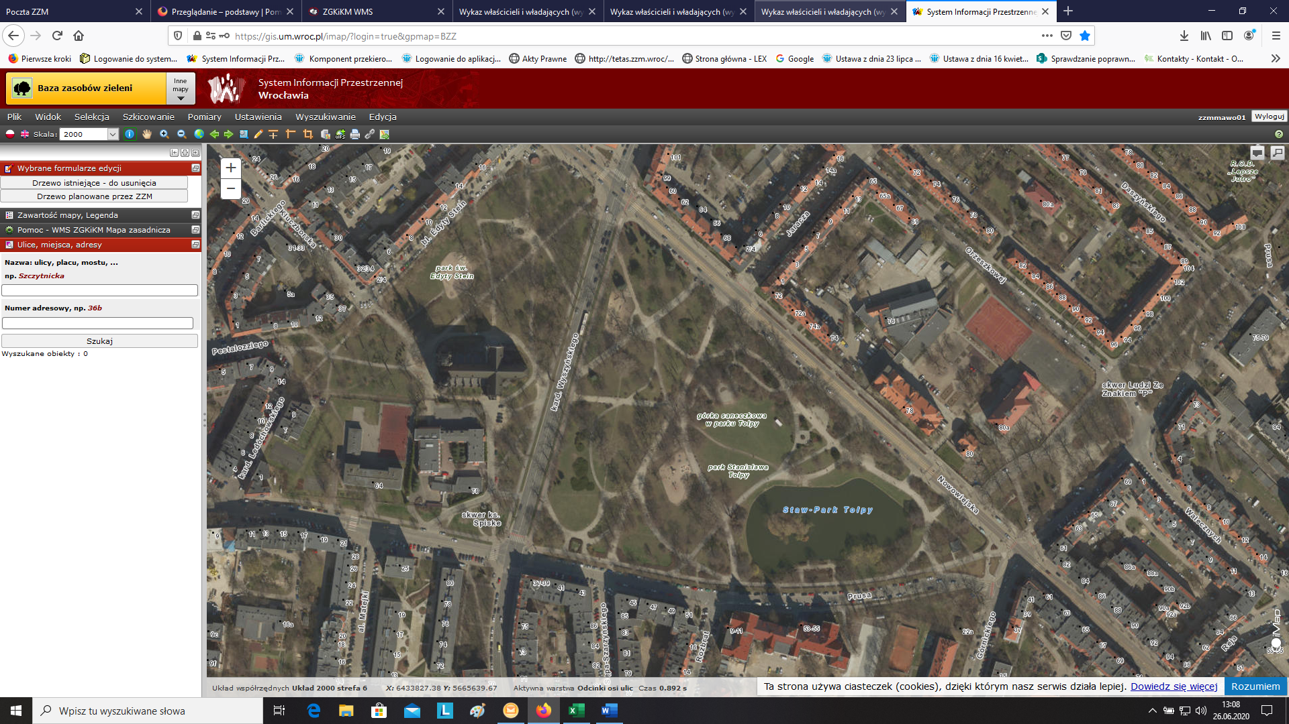

11. Wzgórze Słowiańskie (ZZM) – nr 328

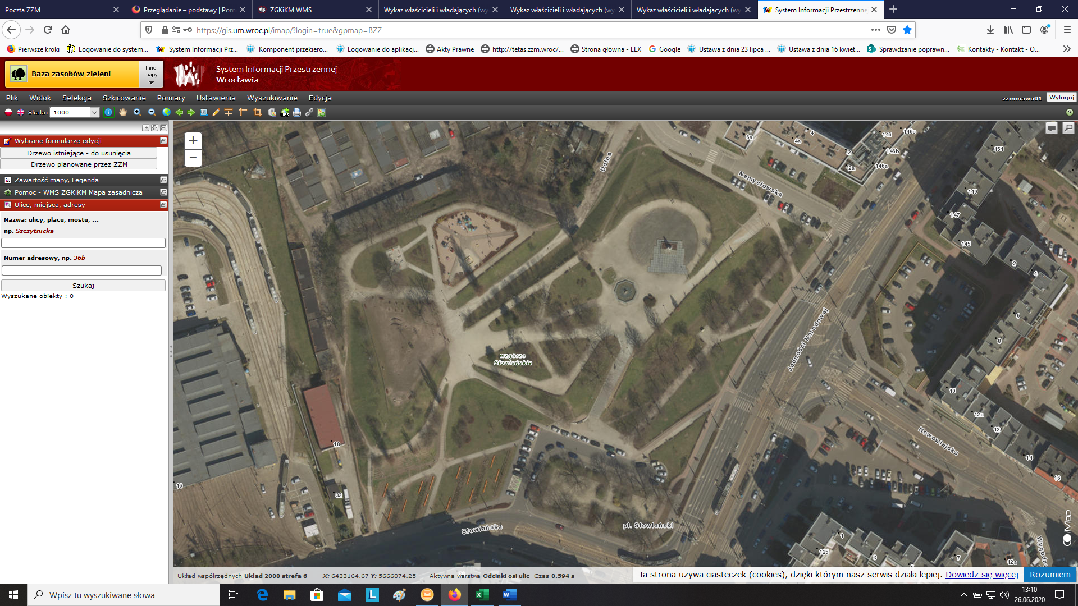

12. Zieleniec przy ul. Łukasiewicza - Skwer Ireny Sendlerowej (ZZM) – nr 329

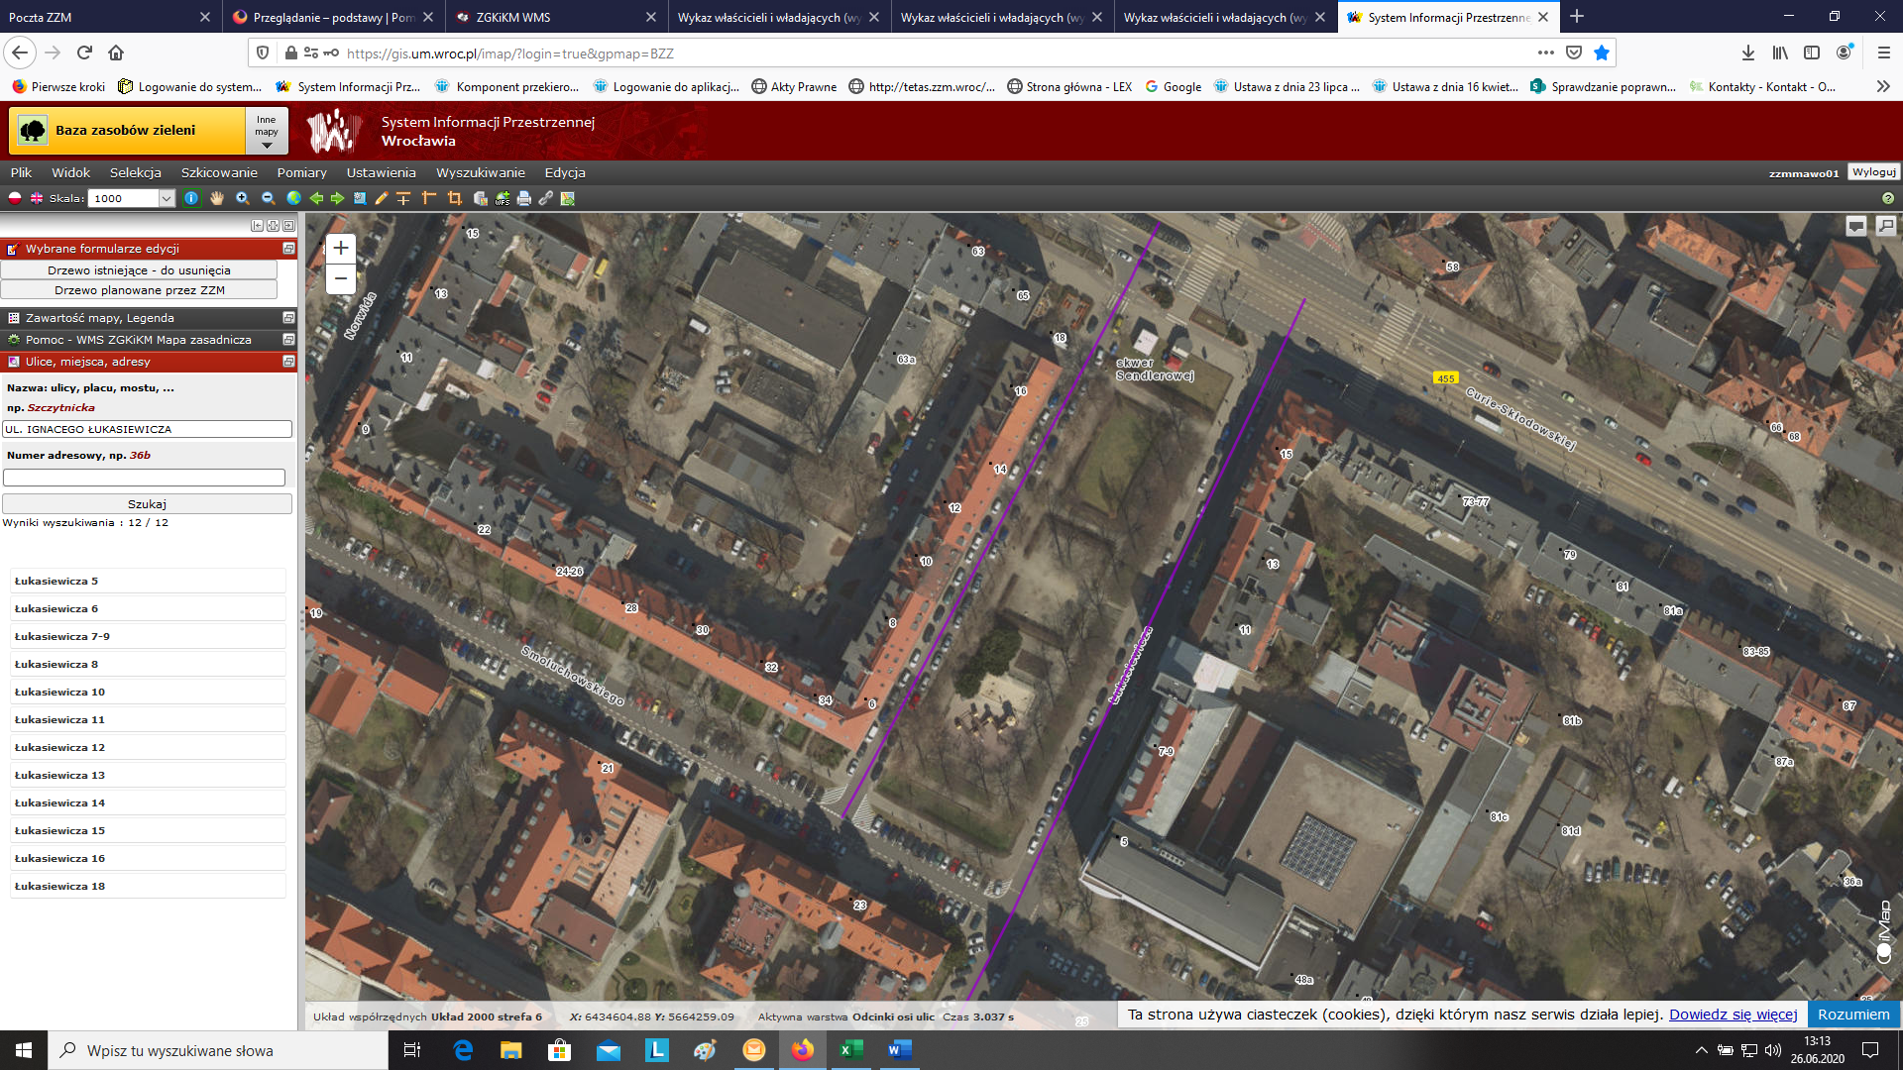

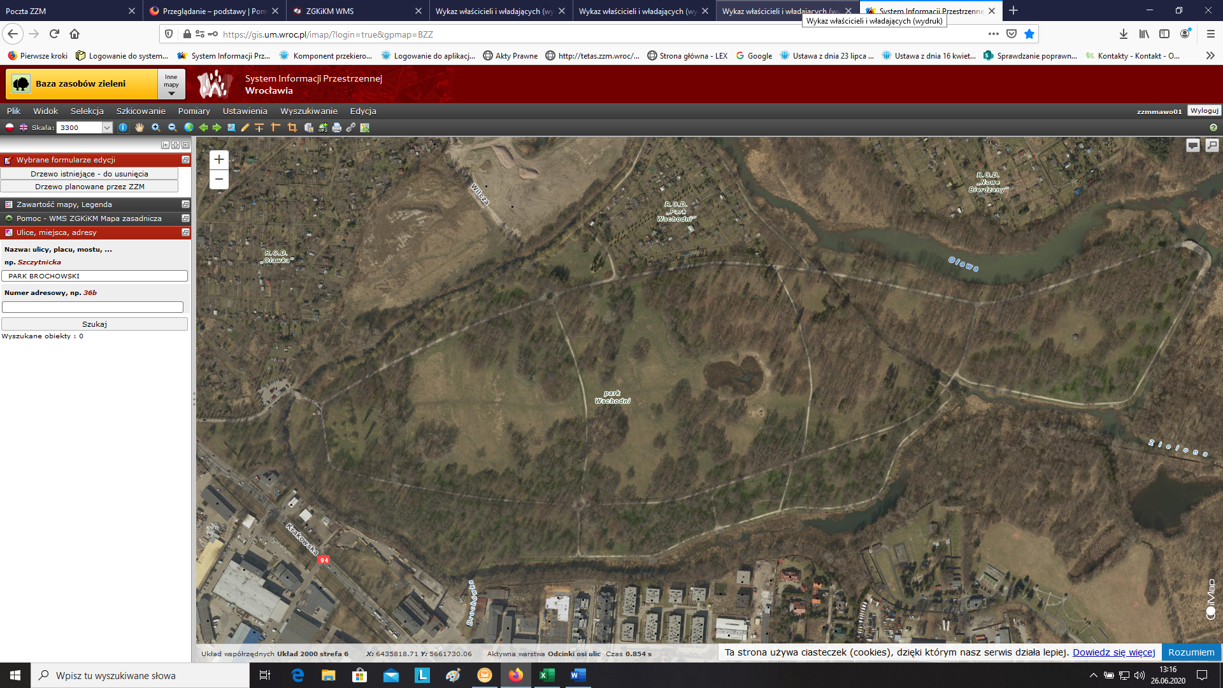
13. Park Wschodni (ZZM) – nr 332

14. Park Skowroni (ZZM) – nr 333
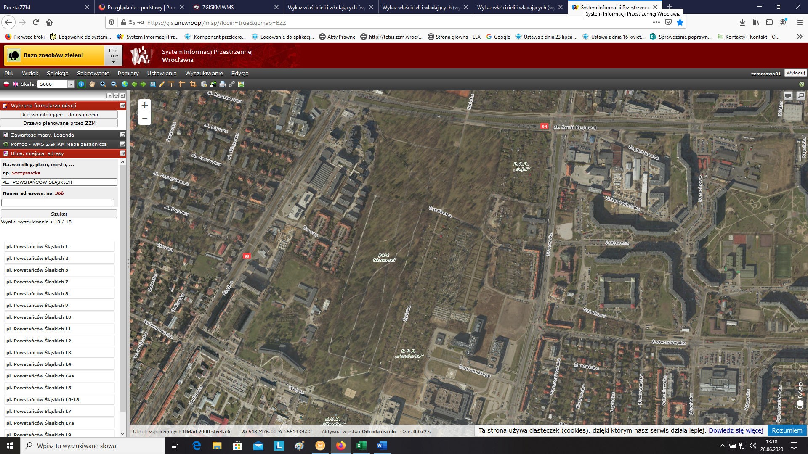

15. Park Skowroni (ZZM) – nr 334

16. Park Tarnogajski (ZZM) – nr 335

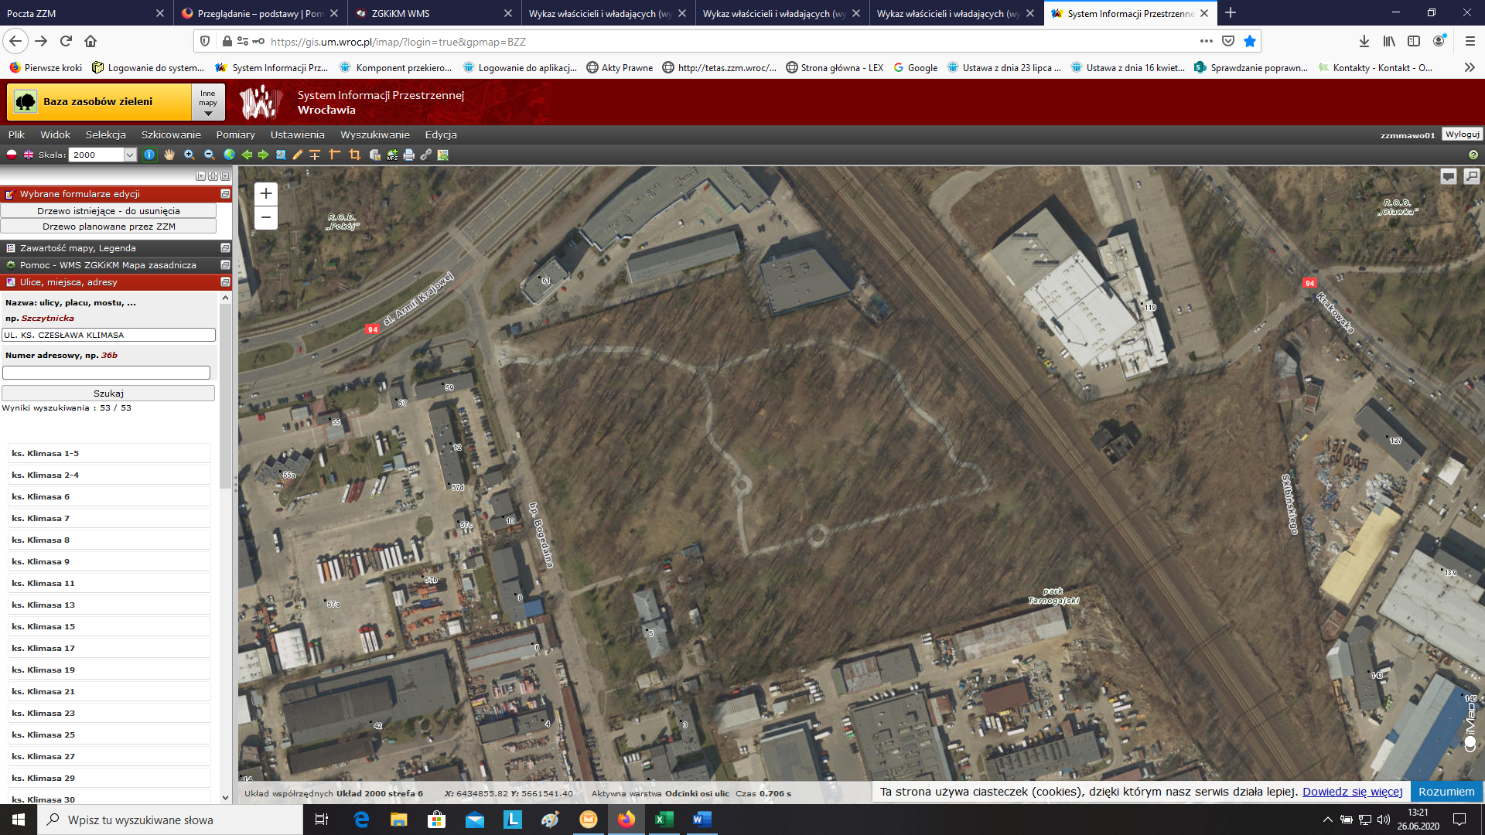

17. Park Słoneczny na Gaju przy ul. Orzechowej (ZZM) – nr 336

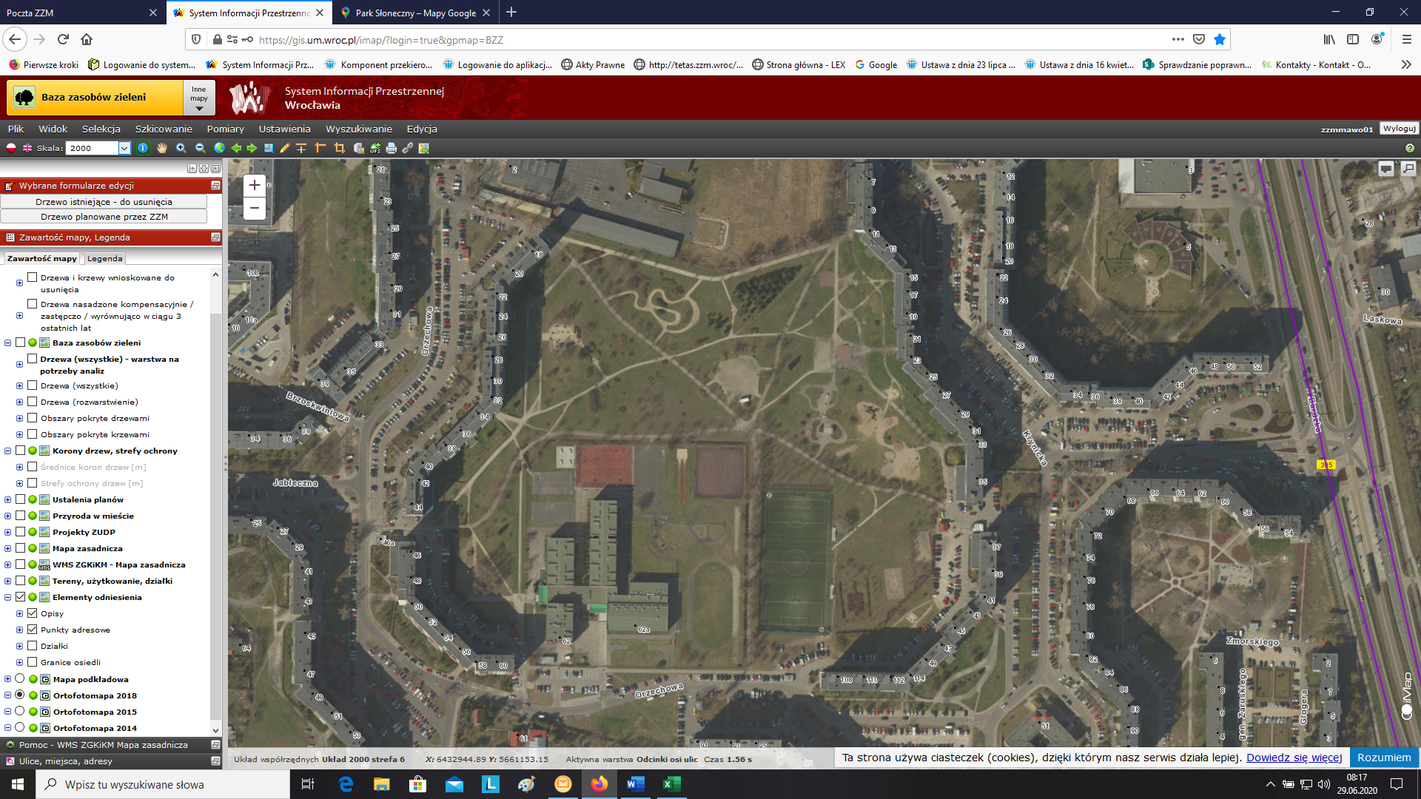

18. Park Kleciński (ZZM) – nr 337
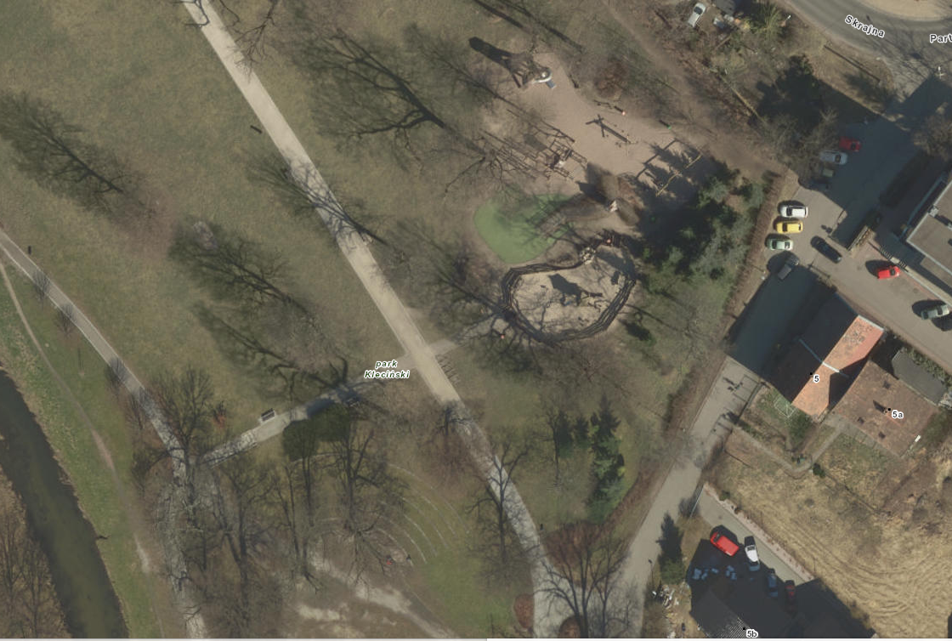

19. Zieleniec przy ul. Anielewicza (ZZM) – nr 338
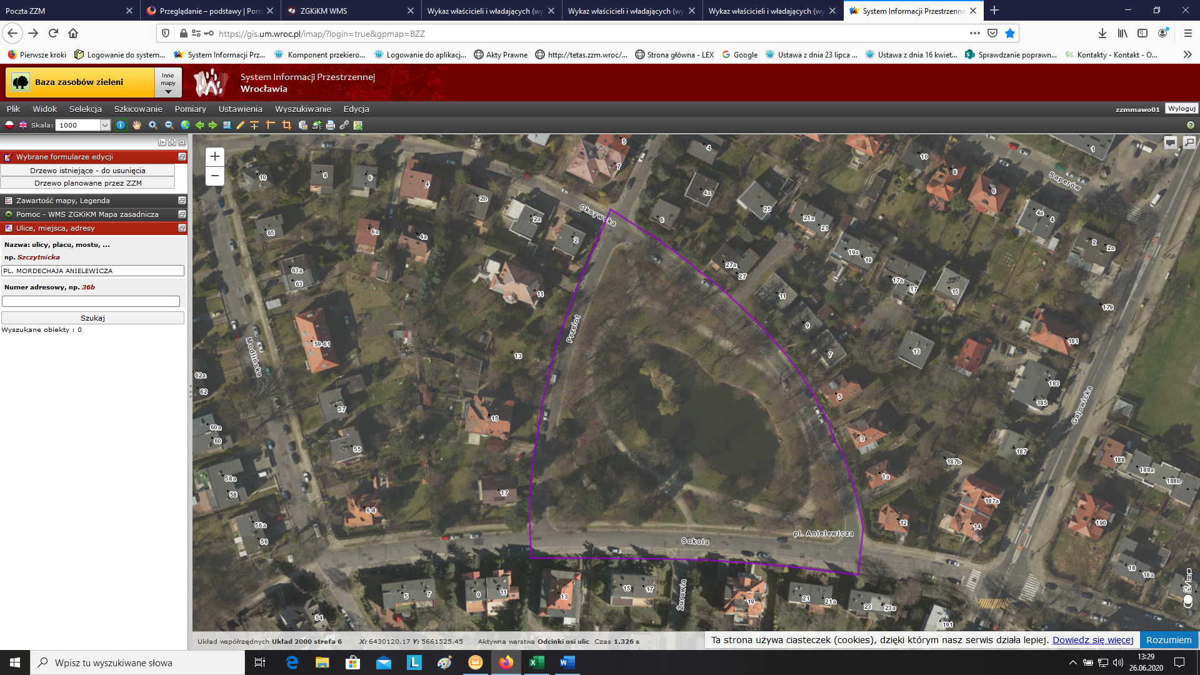

20. Park im. Langewicza (ZZM) – nr 339
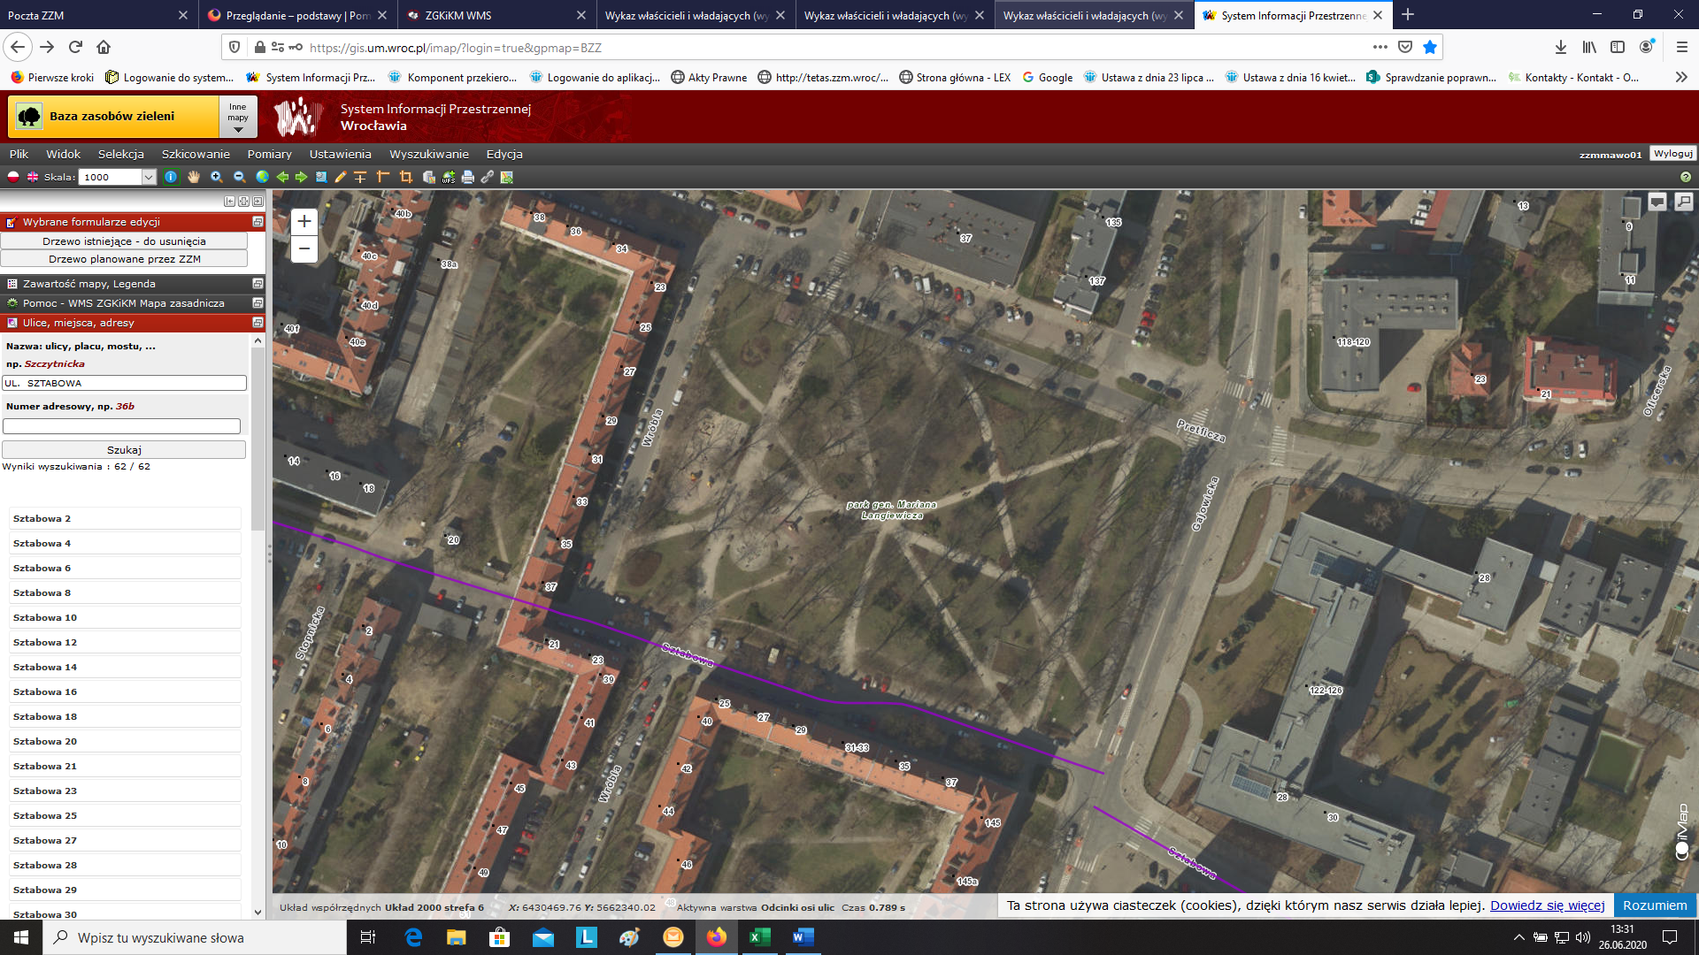

21. Park Wspólnotowy Ślężański Mamut (ZZM) – nr 340
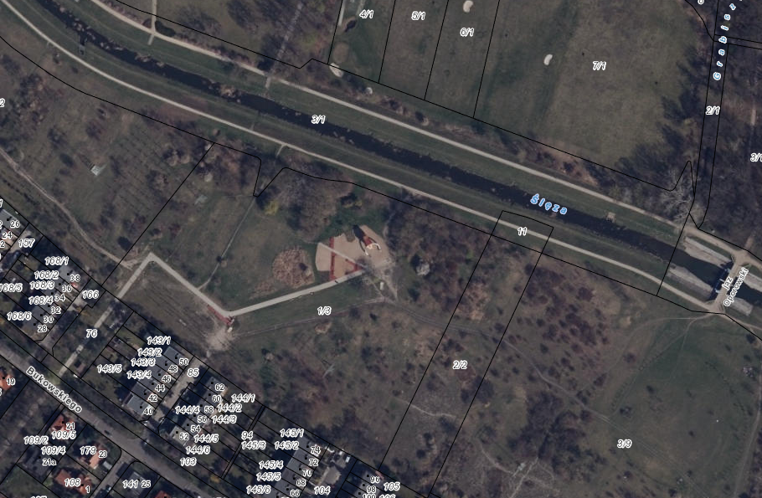

22. Park Popowicki – polana (ZZM) – nr 344

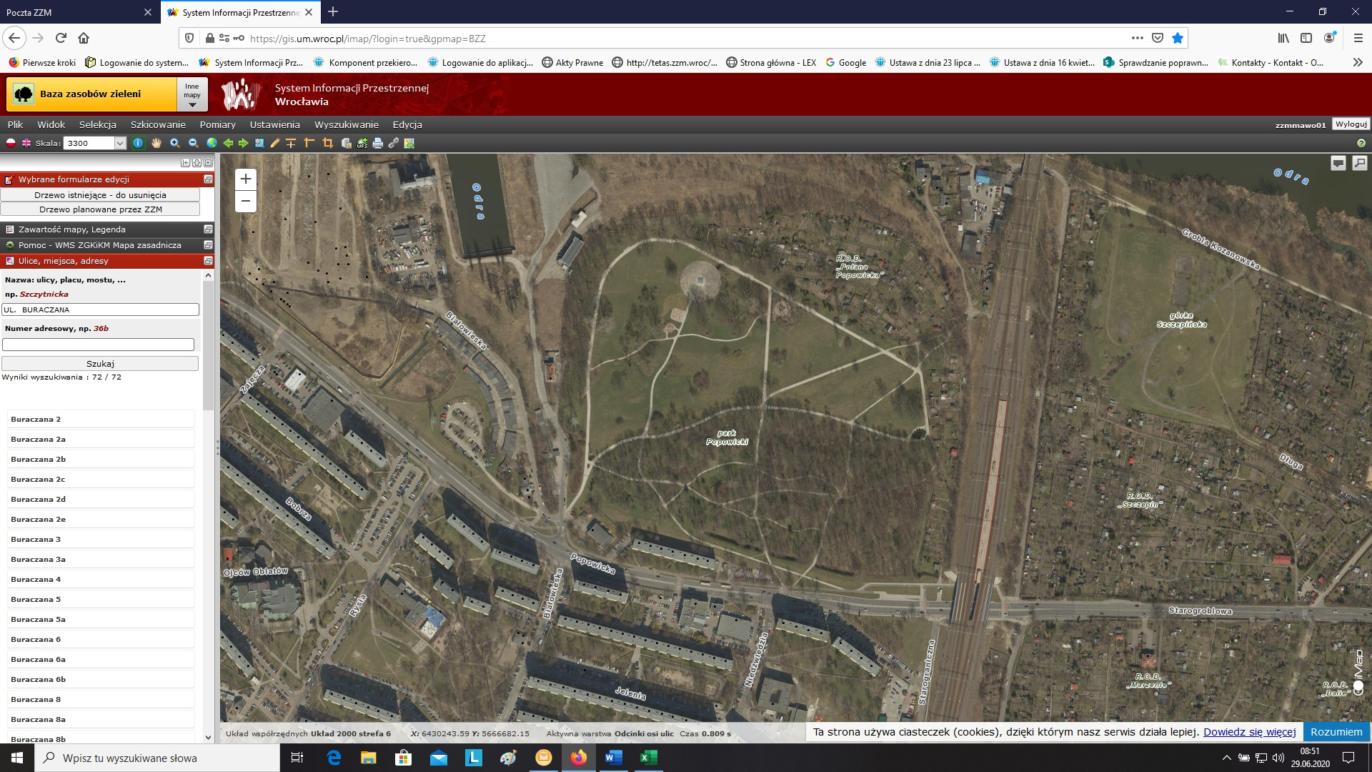

23. Park przy ul. Bajana (ZZM) – nr 345

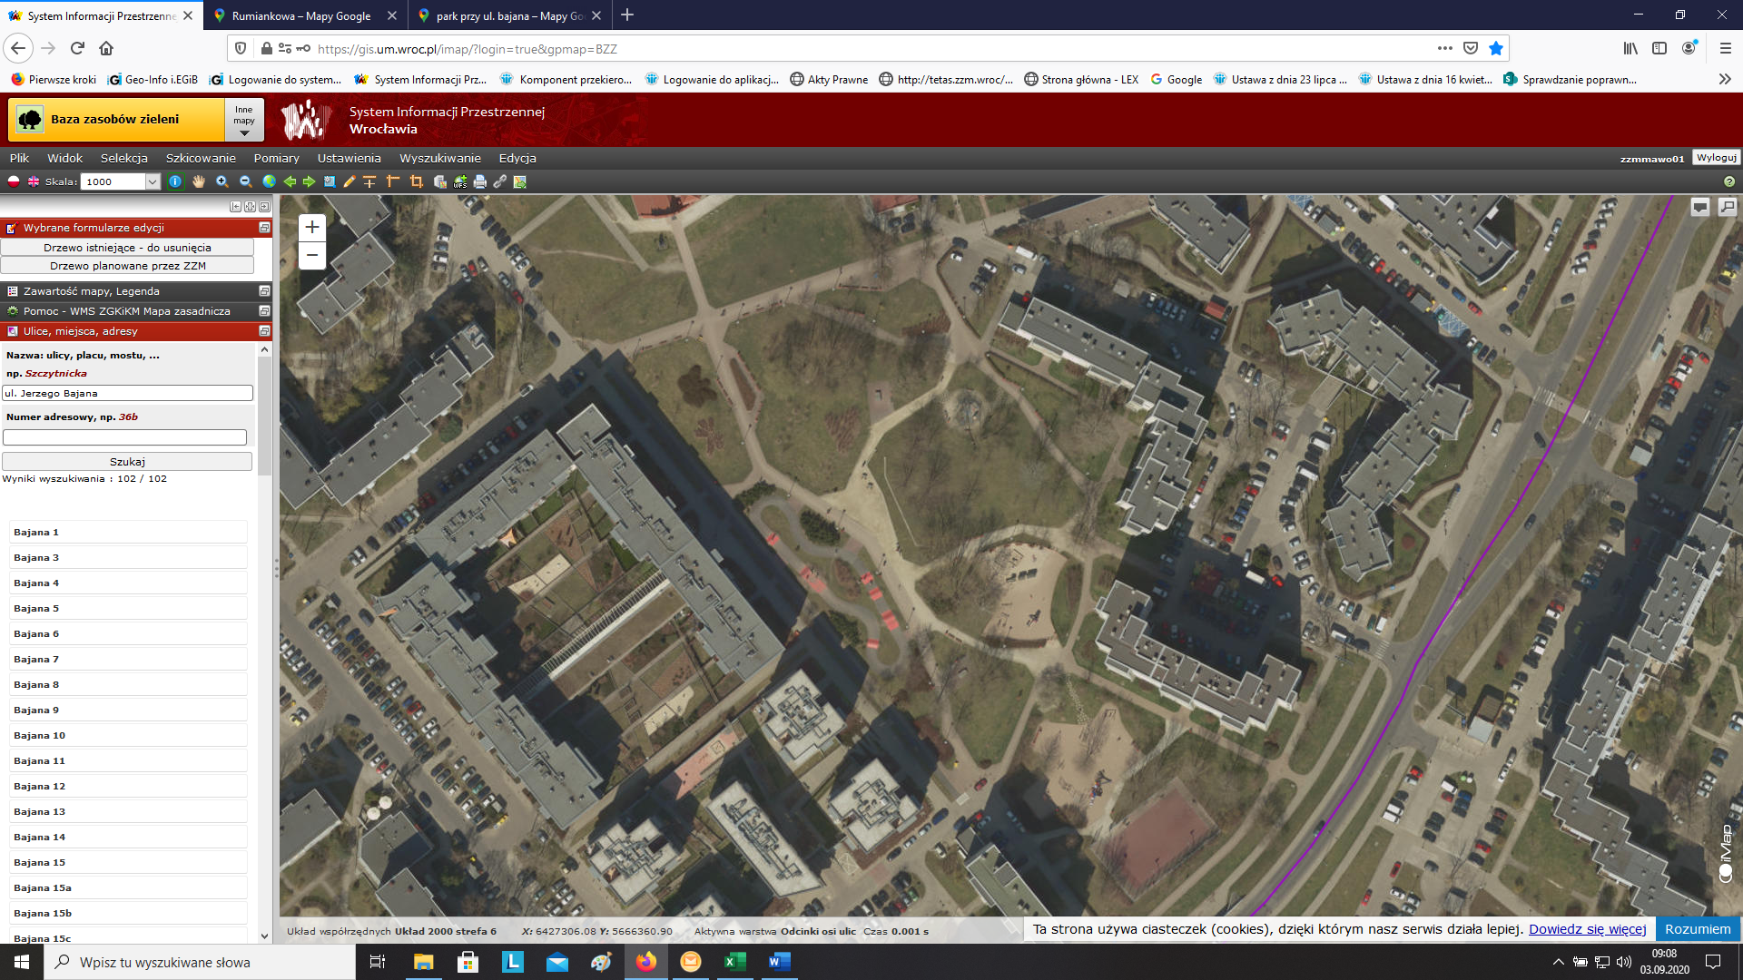

24. Zieleniec przy Ługowinie przy ul. Żernickiej (ZZM) – nr 346
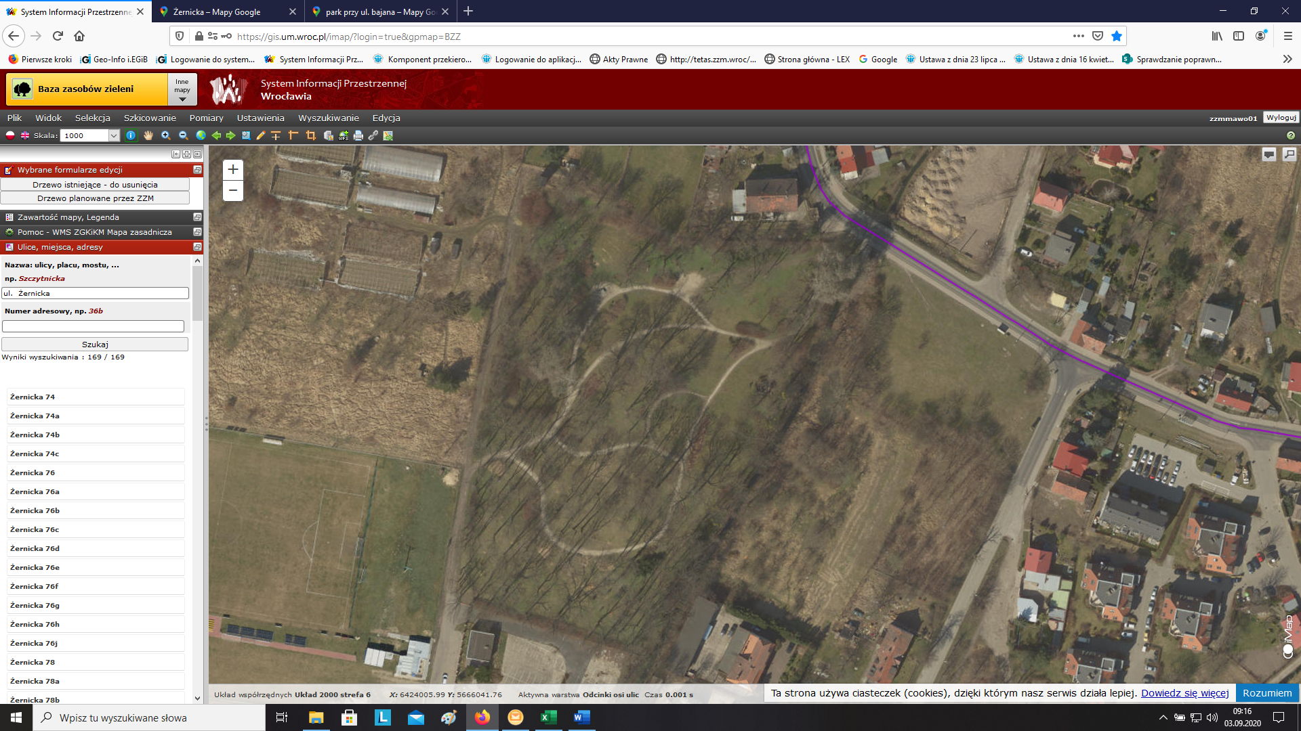

25. Park Leśnicki (ZZM) – nr 347

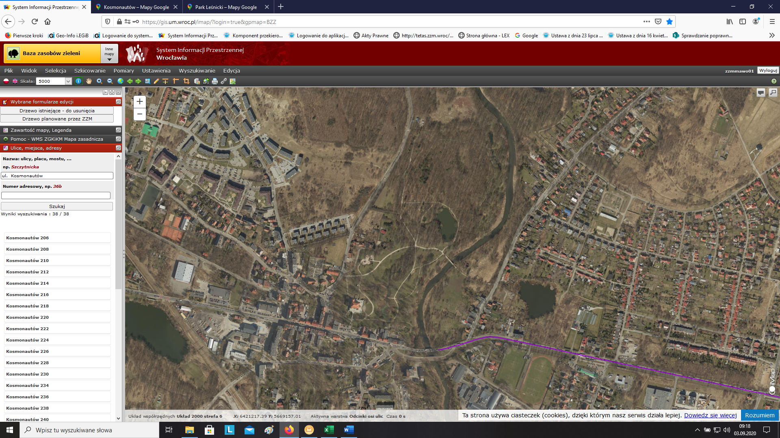

26. Zieleniec przy ul. Kasprowicza 45 (ZZM) – nr 348

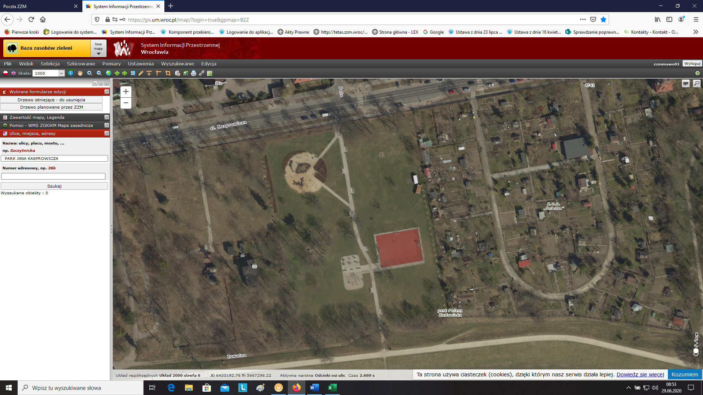

27. Park Kasprowicza (ZZM) – nr 349
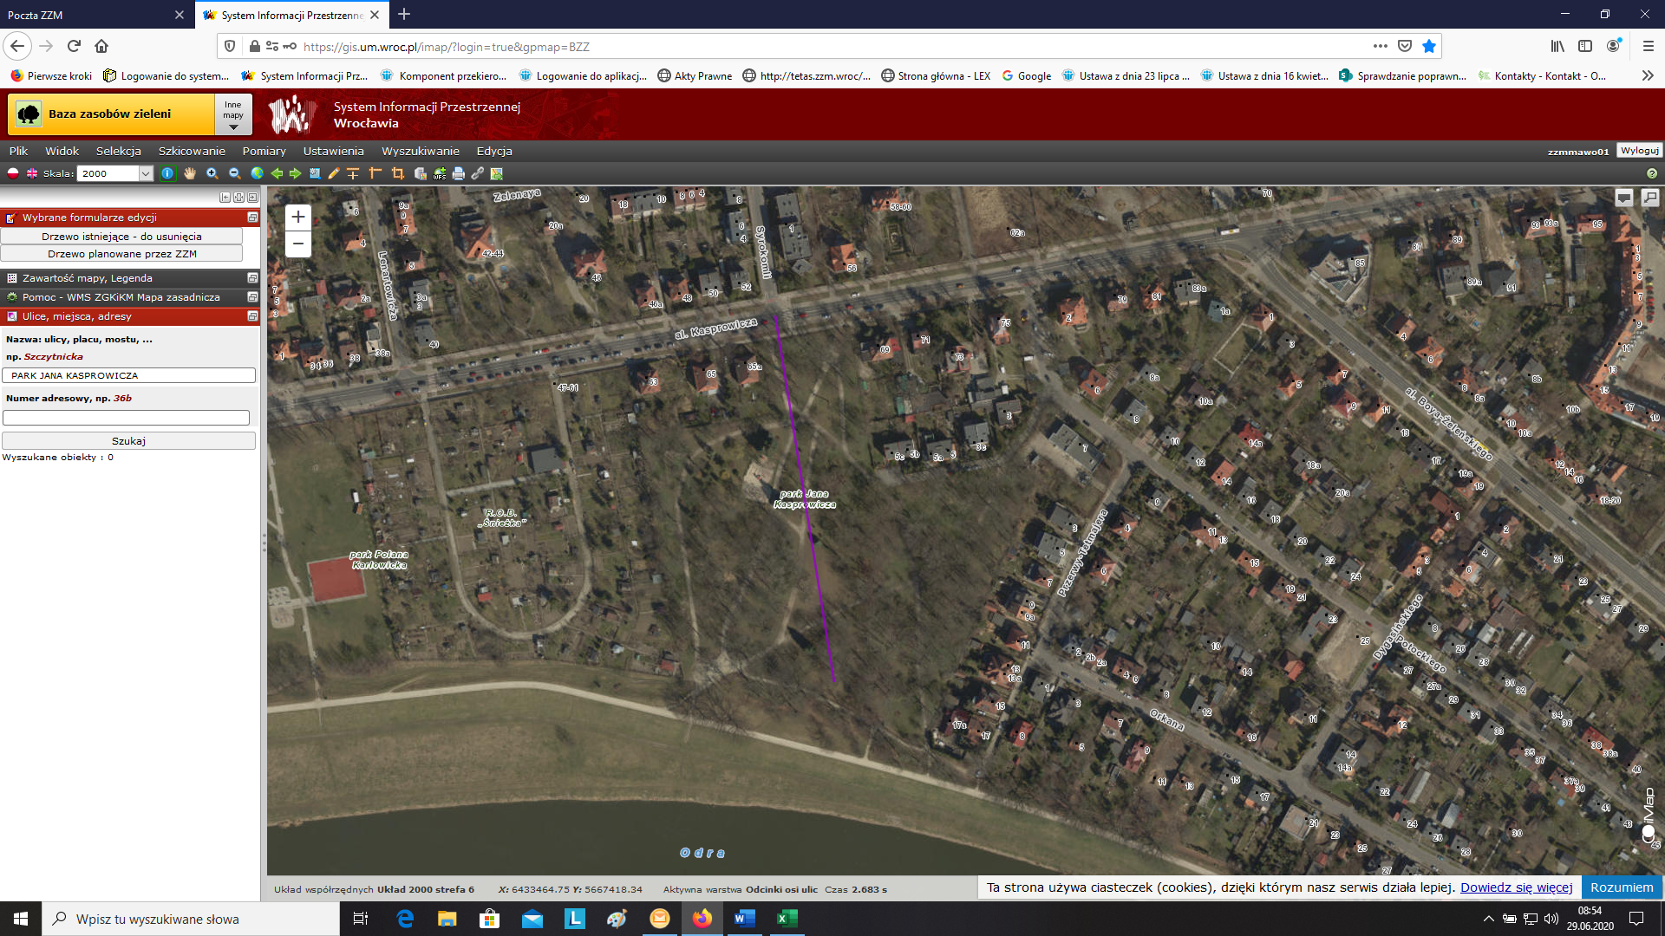

28. Park Marii Dąbrowskiej (ZZM) – nr 350

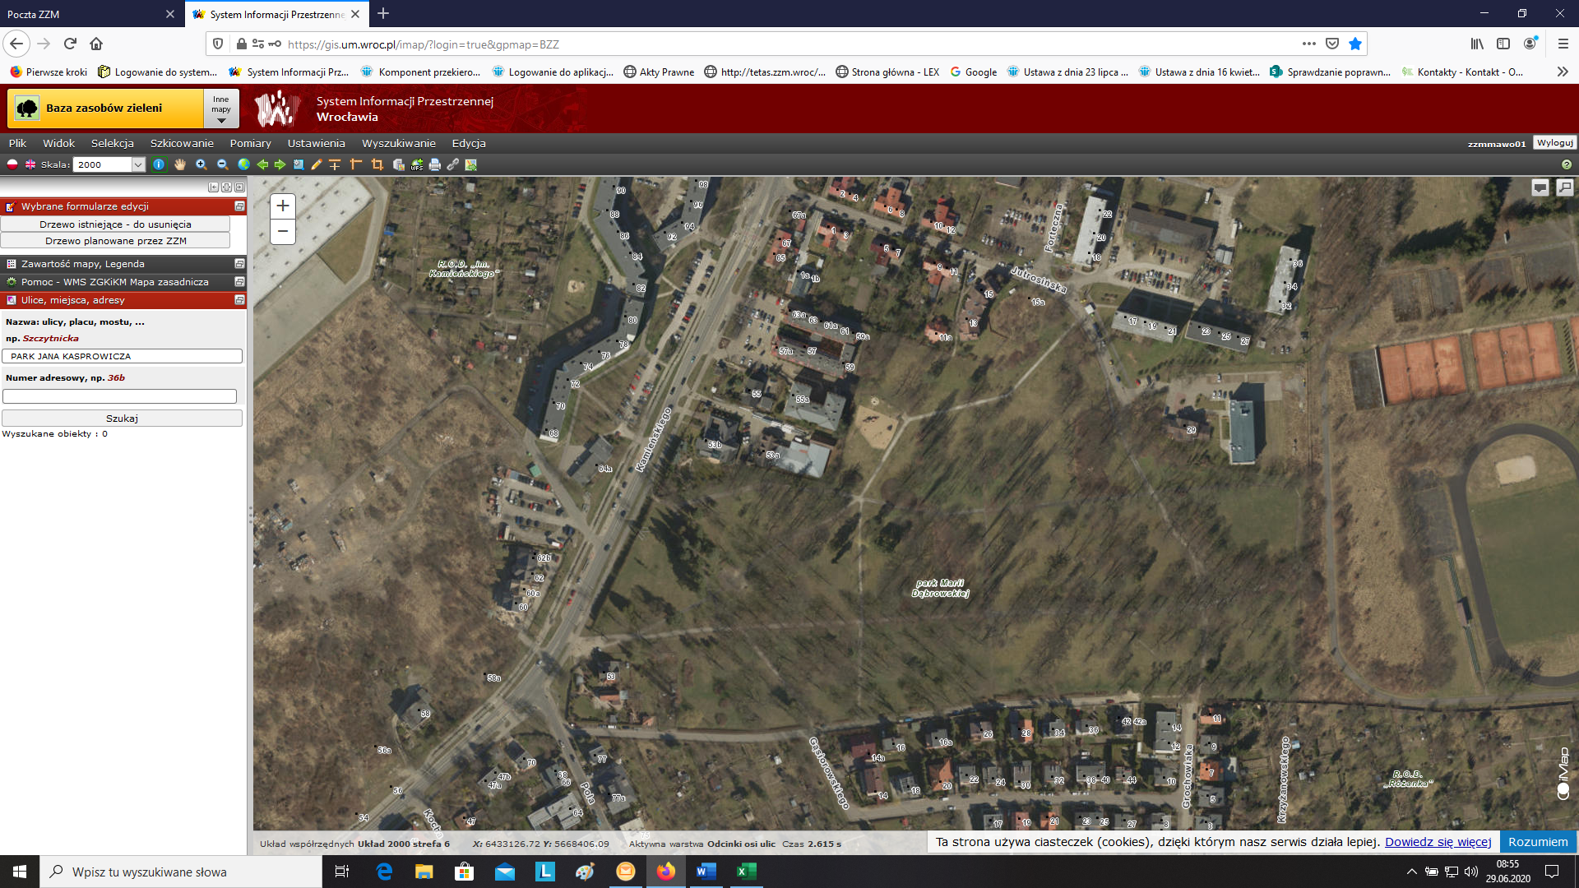

29. Park 1000-lecia (ZZM) – nr 351
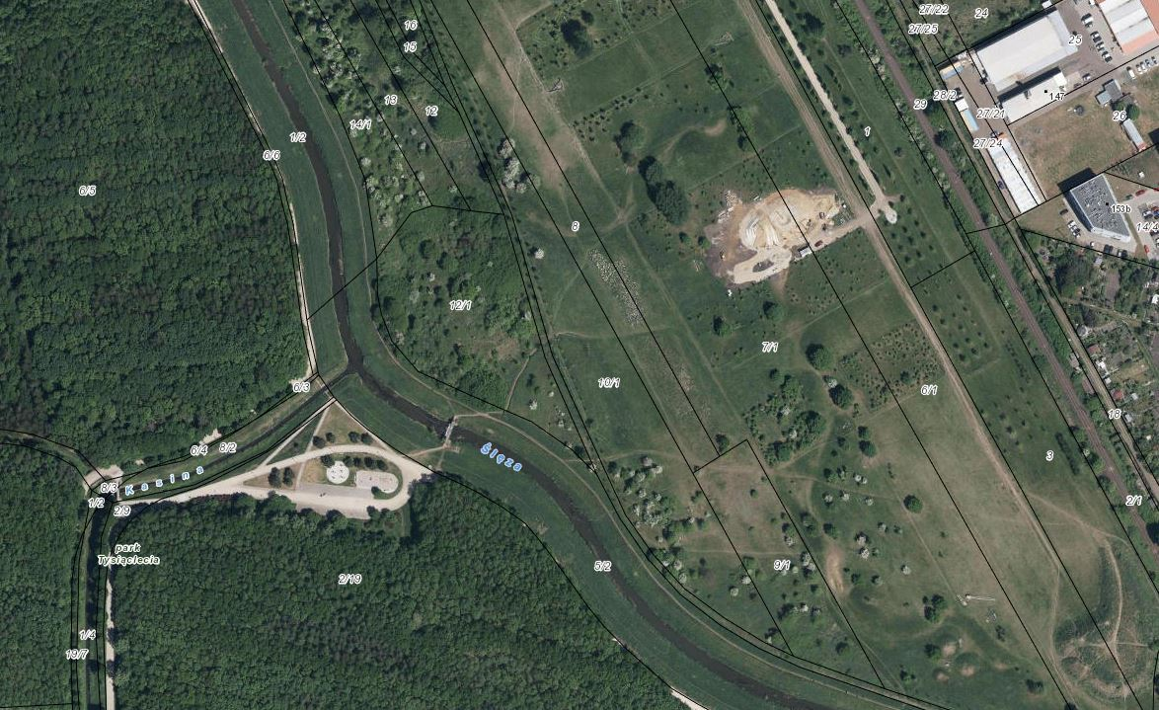

30. Park Grabiszyński (ZZM) – nr 366

